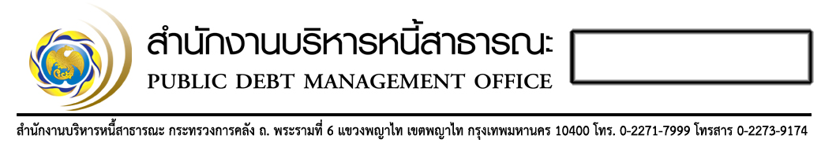

**21 พฤษภาคม 2563**

**การจำหน่ายพันธบัตรออมทรัพย์พิเศษรุ่น “เราไม่ทิ้งกัน” ช่วงที่ 2**

**ของกระทรวงการคลัง ในปีงบประมาณ พ.ศ. 2563**

__________________________________________________

ตามที่กระทรวงการคลังได้ออกจำหน่ายพันธบัตรพิเศษรุ่น “เราไม่ทิ้งกัน” ของกระทรวงการคลัง ในปีงบประมาณ พ.ศ. 2563 แบบไร้ใบตราสาร (Scripless) วงเงินไม่เกิน 50,000 ล้านบาท จำนวน 2 รุ่น อัตราดอกเบี้ยแบบขั้นบันได รุ่นอายุ 5 ปี เฉลี่ยร้อยละ 2.40 และรุ่นอายุ 10 ปี เฉลี่ยร้อยละ 3.00 ต่อปี โดยเริ่มจำหน่ายตั้งแต่วันที่ 14 พฤษภาคม 2563 ที่ผ่านมา โดยมีวัตถุประสงค์เพื่อสนับสนุนการลงทุนในสินทรัพย์ปลอดภัยของประชาชนรายย่อย และเป็นการเยียวยาให้กลุ่มประชาชนที่เสียภาษีให้กับรัฐบาลให้ได้รับผลตอบแทนที่ดีในช่วงที่ตลาดการเงินมีความเสี่ยงจากความผันผวนของเศรษฐกิจ นั้น

สำนักงานบริหารหนี้สาธารณะ (สบน.) ขอประชาสัมพันธ์ให้ผู้สนใจลงทุนในพันธบัตรออมทรัพย์รุ่นพิเศษ “เราไม่ทิ้งกัน” ทราบว่า เนื่องจากมีผู้สนใจใช้บริการแอพลิเคชั่น Bond Direct เป็นจำนวนมาก จึงอาจไม่ได้รับความสะดวกในการให้บริการ สบน. จึงได้ปรับเพิ่มวงเงินจัดสรรให้แก่สาขาของธนาคารกรุงไทย ดังนั้น ผู้สนใจสามารถซื้อพันธบัตรรุ่นดังกล่าวได้ที่ธนาคารกรุงไทยทุกแห่งตั้งแต่เวลา 8.30 น. ของวันที่ 21 พฤษภาคม 2563 เป็นต้นไป โดยจำกัดการซื้อไม่เกิน 2 ล้านบาท/คน สุดท้ายนี้ เพื่อปฏิบัติตามมาตรการ Social Distancing ของรัฐบาลและความสะดวกในการใช้บริการ สบน. ขอแนะนำให้ผู้สนใจโทรศัพท์สอบถามข้อมูลจากธนาคารกรุงไทยที่เบอร์ 02-111-1111 หรือ สบน. เพื่อดาวน์โหลดแอพลิเคชั่น Bond Direct ที่เบอร์ 02-271-7999 และ 02-265-8050

___________________________________

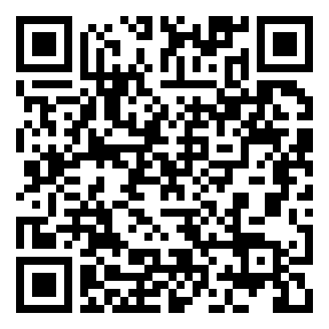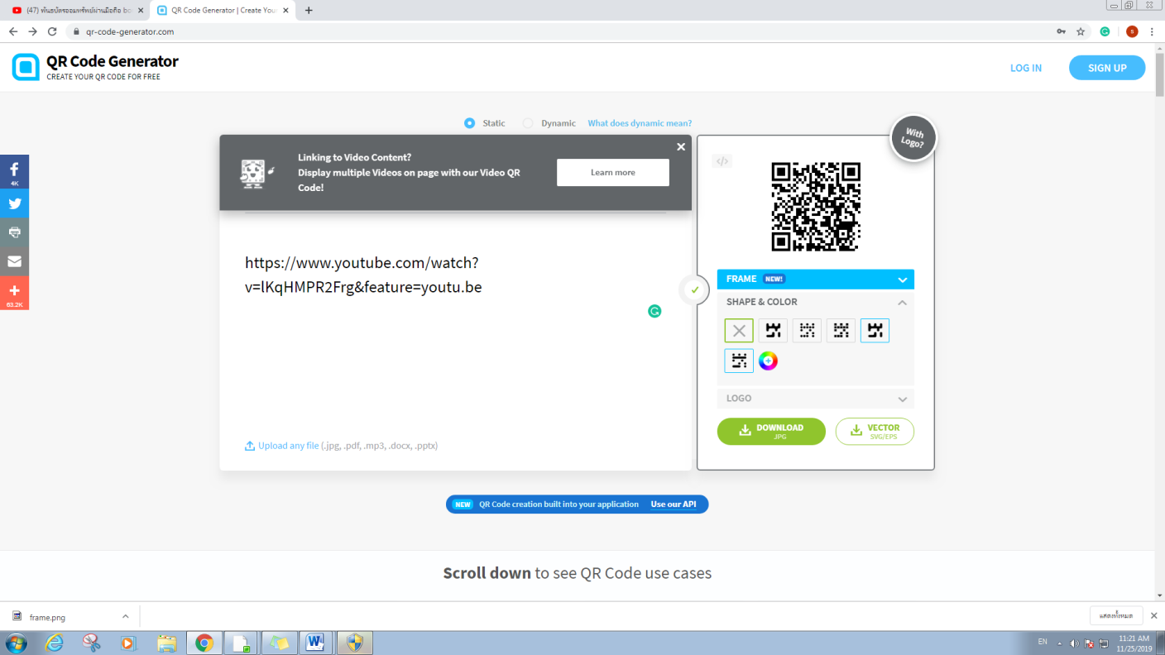

ดาวน์โหลด คลิปวิธีใช้ Infographic เงื่อนไขการจำหน่าย

Bond Direct App Bond Direct การใช้งาน Bond Direct พันธบัตรออมทรัพย์รุ่นพิเศษ

สำนักพัฒนาตลาดตราสารหนี้

สำนักงานบริหารหนี้สาธารณะ

โทร. 0 2271 7999 ต่อ 5809/ 0 2265 8050 ต่อ 5307

